

Foto 3 x4

UNIVERSIDADE FEDERAL DO AMAZONAS

Programa de Pós-Graduação em Ciência e Engenharia de Materiais (PPGCEM)
Seleção 1º Semestre de 2015

 Requerimento de Inscrição

NÍVEL: MESTRADO

Do preenchimento completo e correto dependerá a adequada tramitação de sua solicitação.

1 - DADOS PESSOAIS DO CANDIDATO

CPF Nome completo, sem abreviações

Data de nascimento Sexo Nacionalidade Email
/ / | m f

Endereço residencial

CEP Cidade UF DDD Fone Fax
-

2 - LOCAL DE TRABALHO DO CANDIDATO

Instituição (universidade, centro, empresa etc.) | Sigla

Órgão (instituto, faculdade etc.) Unidade (deptº, laboratório etc.)

Cargo/função Vínculo empregatício Situação Regime de trabalho
 | Sim Não | Ativa  Aposentado | Tempo Parcial - TP Tempo Integral - TI  Dedicação Exclusiva - DE

Endereço institucional Cidade UF

CEP DDD Telefone Ramal Fax
-

Endereço para correspondência: indique se Residencial ou Institucional

3 – DADOS ESCOLARES

GRADUAÇÃO
Curso

Instituição Início (mês/ano) Conclusão (mês/ano)

PÓS-GRADUAÇÃO
Curso

Instituição Início (mês/ano) Conclusão (mês/ano)

4 – DOCUMENTOS OBRIGATÓRIOS DE INSCRIÇÃO (PREENCHIMENTO PELA COMISSÃO DE SELEÇÃO)

Requerimento de inscrição
1 foto 3x4 | Parecer da Comissão | Manaus, / /
Curriculum Vitae formato Lattes | Inscrição deferida  Inscrição indeferida
Comprovante de Pagamento da Inscrição em GRU (R$ 60,00)

5 - SITUAÇÃO FINANCEIRA DO CANDIDATO
Irá necessitar de Bolsa de Estudo? | É bolsista de alguma instituição? ( ) Sim ( ) Não |  |  | Vigência
( ) Sim ( ) Não | Qual ? |  |  | De / / a / /

6- QUESTIONÁRIO

Na sua opinião e no caso de vir a ser selecionado:
1) Que nível de prioridade irá ocupar o curso de Mestrado em suas atividades semanais?

2) Qual o melhor horário para desempenhar suas atividades acadêmicas? Justifique sucintamente.

3) Qual a importância de um curso de Mestrado no contexto atual?

4) Que carga horária semanal julga como ótima para conseguir terminar seu Mestrado no tempo requerido?

5) Se por acaso não conseguir uma bolsa de estudos de imediato, ainda assim estaria disposto(a) a continuar no PPGCEM e tentar novamente noutra seleção? Justifique.

6) Se não for selecionado neste certame estaria disposta a concorrer novamente na próxima seleção?

7) Você trabalha/tem atividade profissional em alguma das áreas temáticas do PPGCEM?

8) Você não tem atividade profissional no momento?

8- TERMO DE COMPROMISSO DO SOLICITANTE

Declaro, para fins de direito, conhecer as normas gerais relativas à Seleção e Ingresso, constantes no Edital de Seleção.

Local Data Assinatura
 |  | / |  | /

 | UNIVERSIDADE FEDERAL DO AMAZONAS  FACULDADE DE TECNOLOGIA  Programa de Pós-Graduação em Ciência e Engenharia de Materiais | 

Seleção 1º Semestre de 2015

RECIBO DE INSCRIÇÃO

NOME: ____________________________________________________________________________________

DATA:_____/_____/_____

________________________

Responsável pela inscrição

INFORMAÇÕES PARA PAGAMENTO DE TAXA DE INSCRIÇÃO VIA GUIA DE RECOLHIMENTO ÚNICO-GRU
1. Acessar o site: https://consulta.tesouro.fazenda.gov.br/gru/gru_simples.asp#ug
2. Preencher a GRU com os seguintes dados:
Unidade Gestora: Fundação Universidade do Amazonas
Número da Unidade Gestora: 154039
Gestão:15256
Código de Recolhimento: 28832-2 – serviços educacionais
Número de Referência: 501.07.004
Competência: 01/2015
Vencimento: 16/01/2015
Valor: R$ 60,00
3. Emitir boleto e efetuar pagamento;
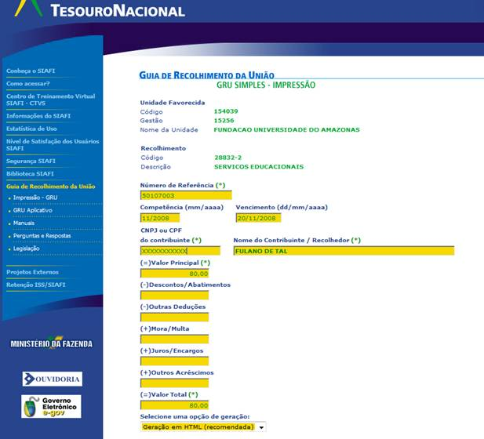
EXEMPLO*:

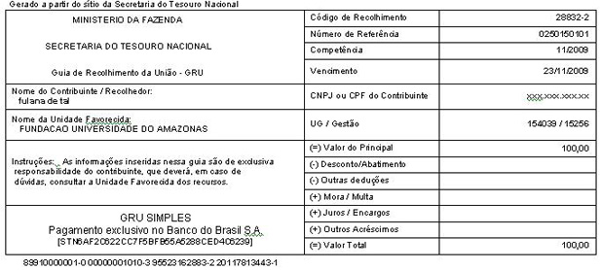

*Os dados aqui preenchidos NÃO são os referentes ao PPGCEM, servem somente como MODELO.

